數位錄放音機 MT - 1

全腦開發的時代來臨！  不論是製作音樂教材、教學錄音、或受邀演講，教師經常需要隨身攜帶教材或錄音檔案，以便於在各種場合如教室、家裡、辦公室、會議室等電腦上使用。從前，多半考慮3.5吋軟碟(Floppy disk)、光碟片(CD、DVD ) 等可供儲存及讀取的設備，但隨著科技的發展，再加上教材的種類從純文字檔發展到圖文影音等檔案龐大的多媒體教材，輕薄短小、隨插即用的SD卡， 成為教師們可隨時隨地儲存讀取教材檔的工具。學習音樂若音樂教室有配備，學生在家裡也有機器，只要帶卡.來上課就可以錄音。 |  | 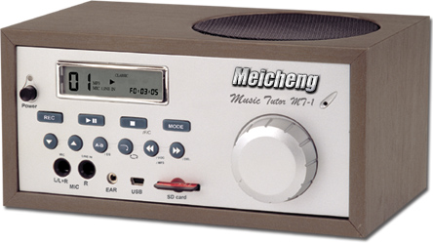

>>適合各類型錄音．．．

MT-1 數位錄放音機

是針對樂器音域寬廣、動態範圍大等特性設計的數位音頻技術，具備99個音軌可以分段錄音。內建記憶卡，且可使用外接SD卡，內建隱藏式麥克風，尚可以外接兩支麥克風。本產品可以三支麥克風混音，也可以關掉內建麥克風以外接錄音LINE IN可以與內建或外接麥克風混音錄音，有三種重複撥放的方式，對練習頗有幫助！
具數位MP3之記憶體，配有99段預錄MP3語音、音樂訊息，可以外接一般音響及麥克風錄製成數位MP3音樂，例如： 賣場、遊樂區、公共場合尋人、車站、學校、工廠音訊廣播等等。錄放音機可配合各類樂器學習錄製重複播放音，例如:古典鋼琴、爵士鋼琴、吉他、直笛、長笛、小提琴、電子琴、樂理等。

產品特色：

數位錄放音機，具音樂或語言學習功能。內建64mB Nand Flash Memory，可錄製約60分鐘，最多99段的音樂或語音內容，並儲存為MP3格式，且擴充記憶體可選擇外接SD card，透過USB與電腦連結，可將所錄製的音樂內容轉錄到電腦，或下載音樂到學習機播放。

產品功能：

- 內建64MB Nand Flash Memory ，外接SD card槽（可退式）。
- 內建電容式麥克風， 並可外接兩支麥克風（L, R），6.3Ø mono 插座。
- 可外接立體聲耳機，3.5Ø mm stereo插座。
- 左右聲道音源輸入LINE-in x 2 （RCA L&R），以及LINE-In 音量調整。
- 音量調整旋鈕 & ON/OFF 開關。
- 具備以下控制鍵：
REC 錄音、Play 播放、REPEAT a-b重複播放、DEL 刪除、停止鍵、暫停鍵、
快速前進、快速後退、段落上下選擇鍵。
- LCD面板顯示：
段落計時顯示即為 時、分、秒。
段落顯示即是 以段落上下選擇鍵選擇段落。
播放即為 按play鍵開始播放，播放時音符會跳動，暫停時音符定住不動。
錄音即為 按REC鍵開始錄音，錄音時磁碟片記號會出現，停止錄音後消失。
刪除即為 按DEL鍵進行內容刪除，刪除時出現垃圾桶記號，刪除完畢回到"00"段落。
A-b 重複播放即為 歌曲進行中按下repeat鍵出現A，再按一次repeat鍵出現A - B，
並在a與b之間重複循環播放，直到再次按下repeat鍵後結束循環播放。

產品規格：

- 內建64MB Nand Flash Memory 快閃記憶體，錄音取樣點 128K bps。
- 外接記憶卡 (SD card) 可退式抽取槽 （不含外接記憶卡）。
- 3″ 喇叭，3 Watt 擴大輸出量 (RMS) ／USB 2.0 插座、耳機插座為3.5Ømm 立體。
- 內建麥克風：全指向電容式麥克風感度為-64dB +/- 3dB頻率響應為100Hz 〜 12KHz。
- Line In 插座：RCA x 2 ，音量調整開關，Line Out 插座為3.5Ømm 立體。
- 電源：AC 110 〜 240 V & DC 12V， 500mA。
- 產品尺寸：210 (W) x 110(H) x 120(D) mm，重量為1 . 2 kg。

正面圖 | 背面圖
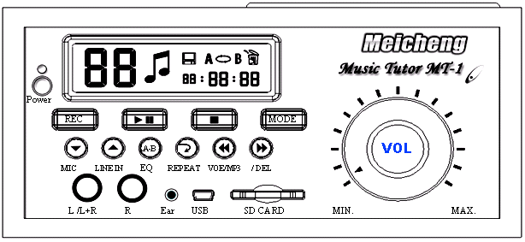 |  | 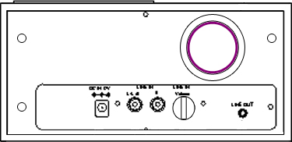

Meicheng® .. 鎂成實業有限公司
地 址: 台 北 市 環 河 北 路 二 段. 115號.5 F
電 話: +886(2) 2585 3869 ..傳 真: +886(2) 2593 6672
Website: www.meicheng.com.tw Email:mei.cheng@msa.hinet.net

